به نام خدا
گزارش پروژه 2 (تقریب مشتق)
درس مبانی آنالیز عددی استاد:دکتر نوید سودبخش
امین دهقان منفرد 951811193015
رافی دیلانچیان 951811193016
محمد حسین کمیلی 951811193033

مشاهده می‌شود که با کاهش ‌h مشاهده می‌کنیم که خطا کاهش می‌یابد .
در تابع نمایی با کاهش زیاد h مشاهده می‌شود که با خطای حذف روبه رو می‌شویم که نشان دهنده ناپایداری عددی این روش میباشد

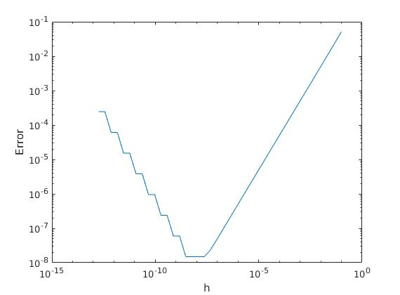

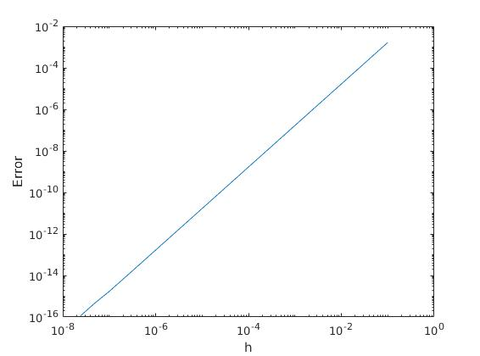
البته این روش برای sin(x) به صفر می‌رسد

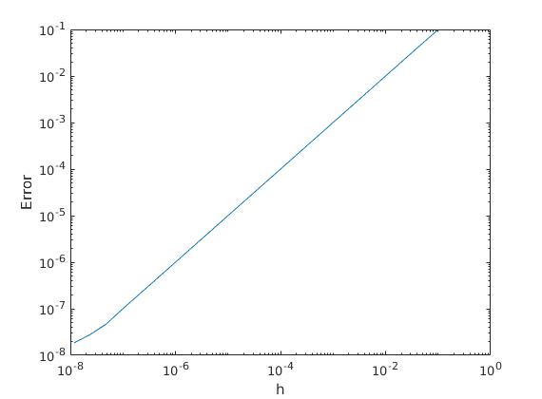
و در رونگه در اوایل با شیب خوبی خطا کاهش می‌یابد ولی شیب بعد از مدتی کاهش یافته و الگوریتم در جایی متوقف می‌شود که نشان دهنده محدودیت محاسباتی ما در متلب می‌باشد

